|  |
| --- |
| OC PIZZA  Nouveau Système Informatique  Dossier de conception fonctionnelle  Version 1.0 |
| **Auteur**  TUFFERY Anthony  Analyste Programmeur |

Table des matières

1 - Versions 3

2 - Introduction 4

2.1 - Objet du document 4

2.2 - Références 4

2.3 - Besoin du client 4

2.3.1 - Contexte 4

2.3.2 - Enjeux et objectifs 4

3 - Description générale de la solution 6

3.1 - Les principes de fonctionnement 6

3.2 - Les acteurs 7

3.3 - Les cas d’utilisation généraux 10

4 - Le domaine fonctionnel 14

4.1 - Référentiel 14

5 - Les workflows 16

5.1 - Le workflow Commande par Internet 16

5.2 - Le workflow Modification d’une commande 17

5.3 - Le workflow Mise à jour du Stock 18

5.4 - Le workflow Suivi en temps réel 19

6 - Application OC Pizza 20

6.1 - Les personas 21

6.2 - Les cas d’utilisation 22

6.3 - Les Users Stories 25

7 - Glossaire 27

# Versions

|  |  |  |  |
| --- | --- | --- | --- |
| Auteur | Date | Description | Version |
| A. TUFFERY | 16/06/2021 | Création du document | 1.0 |

# Introduction

## Objet du document

Le présent document constitue le dossier de conception fonctionnelle du système de gestion de pizzeria pour le groupe OC Pizza.

Objectif du document :

Présenter les fonctionnalités du Système « OC Pizza » telles qu’elles ont pu être définies avec le client lors des échanges et réunions préparatoires.

Les éléments du présent dossier découlent :

• Du recueil des besoins et du cahier des charges donné par le client

• De la présentation au client des spécifications fonctionnelles lors de l’entrevue de lancement du projet

• De la présentation de la solution technique avec le chef de projet

## 2.2 - Références

Pour de plus amples informations, se référer également aux éléments suivants :

1. DCT – 1.0 : Dossier de conception technique de l'application
2. CE – 1.0 : Dossier d’exploitation de l’application

## 2.3 - Besoin du client

### 2.3.1 - Contexte

Le groupe OC Pizza est une chaîne de pizzerias en plein essor.  
Comptant actuellement 5 points de ventes, le groupe prévoit d’en ouvrir au moins 3 autres d’ici 6 mois.

Le système informatique actuel n’est pas adapté et doit être repensé.

### 2.3.2 - Enjeux et objectifs

La mise en place du nouveau système doit permettre une gestion unifiée de l’ensemble des points de vente du groupe et donc l’arrivée de nouvelles pizzerias au fil du temps.

Le nouveau système devra permettre :

• La gestion des commandes : de la réception à la livraison en passant par la préparation  
• La gestion du stock des pizzerias : ingrédients restant pour connaitre la faisabilité des pizzas   
• Le suivi des commandes en temps réel : commandes passées, en préparation, en livraison  
• La mise à disposition d’un aide-mémoire pour les pizzaiolos  
• La mise en place d’un site web :

- En plus de la commande téléphonique et sur borne, le client souhaite ajouter la commande en ligne

- Le client doit pouvoir annuler ou modifier une commande avant sa préparation

- Pouvoir payer la commande en ligne ou à la livraison

Les objectifs sont donc les suivants :

• Déployer la solution avant l’ouverture des 3 nouvelles pizzerias

• Proposer un site web et une application

• Avoir un suivi en temps réel qui va intégrer l’ensemble des acteurs

# Description générale de la solution

La solution proposée sera donc composée d’un site Web développé from scratch et d’une application disponible sous iOS.

La solution respecte le responsive de manière à s’adapter à tous types d’écrans et est pensée en termes d’UI Design et d’UX Design afin de favoriser l’expérience des utilisateurs.

## Les principes de fonctionnement

Le fonctionnement sera adapté en fonction du type d’utilisateur, nous aurons donc une interface Client et une Employé.

Les clients comme les employés se connectent à l’application via leur identifiants (adresse mail et mot de passe).

Les clients peuvent consulter le site sans être connecté, cependant il est nécessaire de s’identifier afin de pouvoir valider une commande

### 3.1.1 – Interface Client (Front Office)

Le client est automatiquement dirigé sur le point de vente de référence en fonction de son adresse. Néanmoins, il peut choisir une autre pizzeria s’il le souhaite en arrivant sur le site.   
Ayant accès à la gestion de son compte il peut changer ses informations (son adresse, son mot de passe, sa pizzeria, supprimer son compte, …)

Il a accès au Menu avec les produits encore disponibles.

Une fois son panier complet il a le choix du type de commande (En Livraison, A Emporter) et du type de règlement (en ligne ou sur place).

Suite à la validation de son panier, il accède au suivi de sa commande notamment son évolution

(en attente, en préparation, en livraison, …).

Tant que la commande n’est pas en préparation, il peut la modifier ou l’annuler

### 3.1.2 – Interface Équipe Pizzeria (Back Office)

Le membre de l’équipe doit nécessairement être connecté pour accéder à la partie gestion.

Il existe différents niveaux d’accès selon les rôles des membres de l’équipe.

A chaque étape d’une commande, le membre de la pizzeria va faire évoluer son suivi.

Les éléments de l’interface sont adaptés au niveau d’accès du personnel.

Le gérant dispose du niveau d’accès le plus haut au sein de l’équipe, il est le seul à avoir la gestion des comptes employés et le suivi global du groupe OC Pizza.

Les accès des autres membres de l’équipe sont limités à leur pizzeria de rattachement.

## Les acteurs

Nous avons identifié les acteurs lors de notre étude :

• Le Client : Peut-être authentifié ou non, il passe sa commande et veut pouvoir avoir un suivi.

• Les Gérants : Franck et Lola, ils gèrent l’enseigne OC Pizza et ont besoin d’une vision globale.

• Le Pizzaiolo : En charge de la réception client et de la préparation des commandes, il a besoin de connaitre son stock et les recettes.

• Le Livreur : S’occupe de la livraison des commandes de son point de vente, il renseigne le suivi de la livraison et du paiement.

Nous avons aussi un acteur secondaire qui sera notre Système Bancaire qui assure la gestion du règlement des commandes.



Pour identifier les acteurs et fonctionnalités de notre projet nous avons utilisé un Impact

Mapping

L’Impact Mapping est construit comme suit :

* + Définition de l’objectif principal
  + Définition des acteurs majeurs gravitant autour de l’entreprise
  + Définition des différents impacts de ces acteurs
  + Définition des fonctions découlant des impacts



*Impact Mapping*

Concernant les droits du Back Office, nous avons fait le choix de partir sur un système d’héritage :

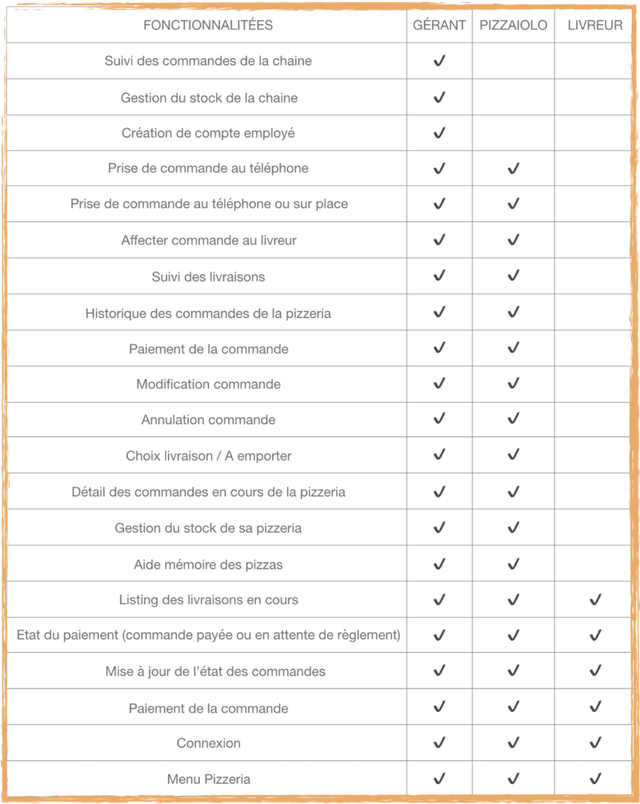



Nous retrouvons ici la liste des fonctionnalités que chaque acteur possède et donc les droits ou non-droits qui en découle.

A titre d’exemple, les gérants possèdent un accès total aux différentes fonctionnalités disponible contrairement à un livreur par exemple qui verra l’attribution de ses fonctionnalités tronquée en fonction de l’utilisation que son métier impose.

Il ne pourra pas par exemple consulter l’aide-mémoire du Pizzaiolo ou encore créer de compte Employé au sein du groupe.

## Les cas d’utilisation généraux

Afin d’illustrer le fonctionnement de notre application nous avons eu recours à des schémas et diagrammes simplifiés.

### 3.4.1 – Diagramme de package

Notre diagramme de package nous montre les deux types d’accès existants celui au Back

Office et celui au Front Office.



### 3.4.2 – Cas d’utilisation Front Office

Nous avons donc le cas d’utilisation pour le Front Office qui ne va concerner que les clients, avec deux possibilités le client est connecté ou il n’est pas connecté.



### 3.4.3 – Cas d’utilisation Back Office

Le dernier diagramme représente de manière simplifiée le Back Office, pour une meilleure lisibilité il a été séparé en deux.

Dans les cas d’utilisation ci-dessous nous avons le livreur et le pizzaiolo qui ont des accès plus restreints et propres à leur rôle spécifique.



Tandis que le Pizzaiolo et le gérant ont des fonctionnalités plus nombreuses, le Pizzaiolo étant notamment en charge de la prise de commandes et le gérant aura une vision globale de l’ensemble des pizzerias et donc elle héritera des fonctionnalités des autres membres de l’équipe.



# Le domaine fonctionnel

Ce premier travail nous a donc amené à uniformiser l’ensemble des concepts dans un domaine fonctionnel.

## Référentiel

Afin de modéliser ce domaine fonctionnel, nous avons élaboré un diagramme de classes qui va représenter les relations entre les différents concepts de notre application.

Chacun de ces objets est donc représenté par des classes possédant leurs spécificités qu’on nomme attributs.

Le domaine fonctionnel va nous servir à la création de notre base de données PostgreSQL.

Les classes sont reliées entre elles afin de représenter les liens nécessaires, les multiplicités sont aussi mentionnées.



Notre diagramme de classe est composé d’énumération dont les détails sont les suivants :

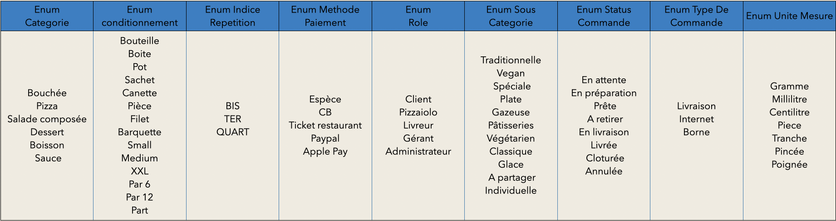

# Les workflows

Nos workflows modélisent les flux de données lors des différentes interactions effectuées par le client ou le personnel de la Pizzeria. Nos workflows sont au nombre de quatre et détaillent chacun une situation précise

## Le workflow Commande par Internet



## Le workflow Modification d’une commande



## Le workflow Mise à jour du Stock



## Le workflow Suivi en temps réel



# Application OC Pizza

Comme évoqué précédemment notre système OC Pizza est composé à la fois d’un site Web et d’une application sous iOS. Cette application sera développée en Swift 5.4

La partie Site Web sera composée d’un Front End et d’un Back End.

Les technologies utilisées pour le Front End seront du HTML, du JavaScript et du CSS.

Tandis que pour le Back End nous utiliseront du Python avec un Framework Django.



Nous l’avons évoqué plus haut (cf 3.1), nous avons deux interfaces sur le même socle.

Une pour le Front Office qui est réservée au client et une Back Office qui est destinée à l’équipe de la pizzeria.

## Les personas

Les acteurs ont été définis précédemment (Cf 3.2).

Afin d’être plus proche de la réalité nous avons créé des Personas qui sont des avatars de nos acteurs et qui vont nous suivre dans les cas d’utilisations et Users Stories de ce dossier.

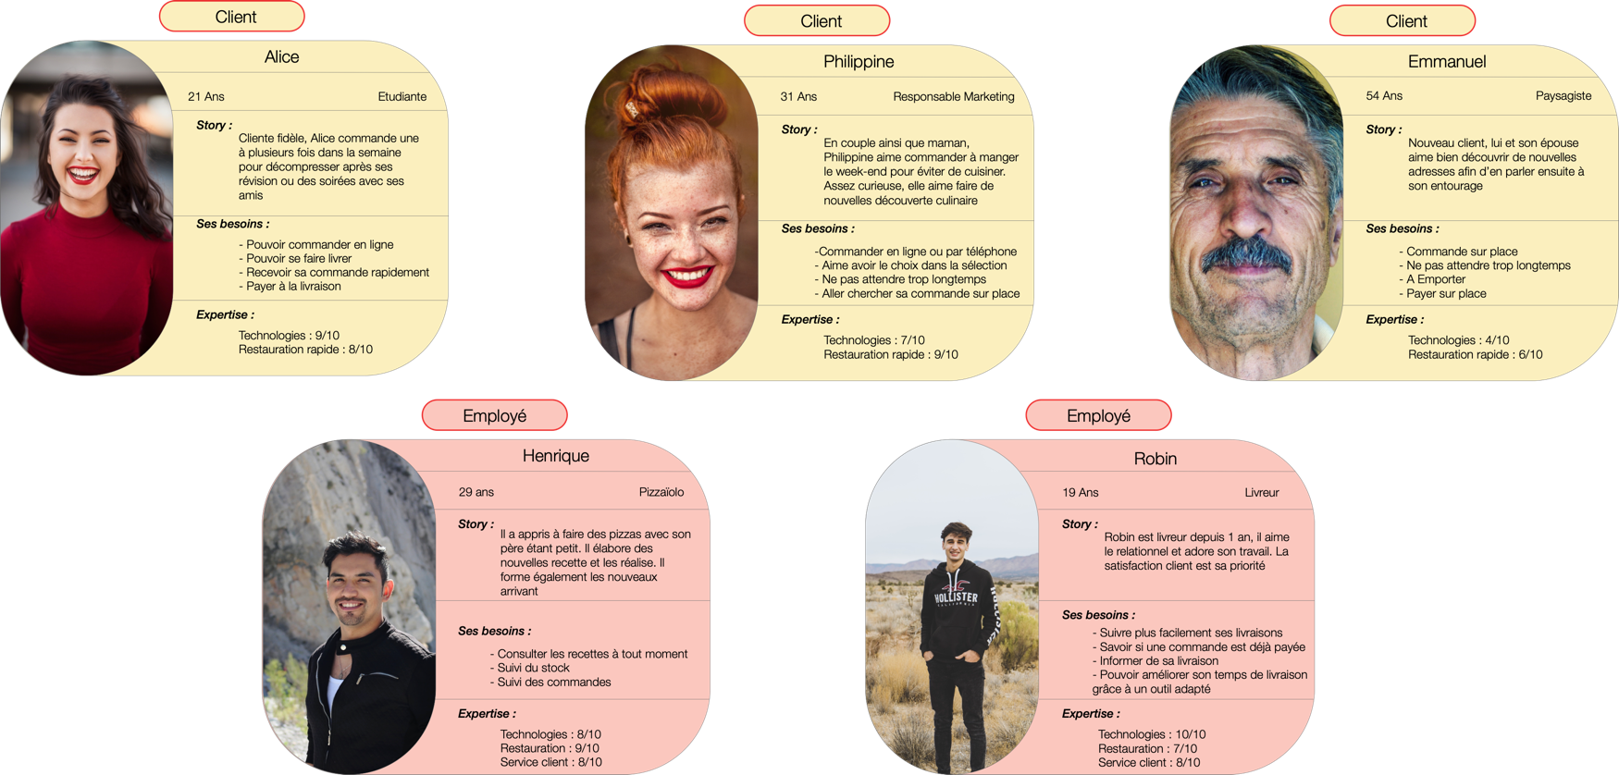

## Les cas d’utilisation

Les diagrammes de cas d'utilisation sont utilisés pour une représentation du comportement fonctionnel d'un système logiciel.

### **Cas pour le client** 6.2.1.1 – Cas d’utilisation Consulter l’état de sa commande

### 

6.2.1.2 - Cas d’utilisation Consulter l’historique des commandes en détail



**6.2.2 - Cas pour l’équipe de la pizzeria**

6.2.2.1 - Cas d’utilisation Créer un compte employé



6.2.2.2 - Cas d’utilisation Affecter une commande au livreur



6.2.2.3 - Cas d’utilisation Afficher la recette d’une pizza



6.2.2.4 - Cas d’utilisation Mettre à jour le suivi de la commande



## Les Users Stories

On a eu recours aux Users Stories afin de décrire le besoin de l’acteur et donc déterminer les fonctionnalités à développer.

**6.3.1 - Stories pour le Client**





**6.3.2 - Stories pour les Gérants**

**6.3.3 - Stories pour le Pizzaiolo**







**6.3.4 - Stories pour le Livreur**



# Glossaire

|  |  |
| --- | --- |
| **Back End** | Le back End (arrière-plan) en opposition au front End, fait référence à l'ensemble des éléments qui ne sont pas visibles directement sur le site web mais qui va permettre le bon fonctionnement d’un site internet.  Le back end est exécuté côté serveur et utilise principalement Python, Java, PHP. |
| **Back Office** | Le back office regroupe un ensemble de tâches administratives ou logistiques liées à la vente (mise à jour des stocks, livraison, moyens de paiement, etc.)  C’est la partie du site visible par le personnel de la pizzeria. |
| **Cas d’utilisation** | Le cas d'utilisation correspond à un ensemble d'actions réalisées par le système en interaction avec les acteurs en vue d'une finalité, il décrit ce qu'un utilisateur doit pouvoir faire grâce au logiciel à développer. |
| **CSS** | Le CSS est l'acronyme de « Cascading Style Sheets » ce qui signifie « feuille de style en cascade ». Le CSS correspond à un langage informatique permettant de mettre en forme des pages web. |
| **Django** | Django est un Framework codé en Python, consacré au développement web 2.0  On l’utilisera côté Back end. |
| **Framework** | Un Framework est un cadre ou un socle dont l’objectif est de simplifier et d'uniformiser le travail des développeurs. Il établit les fondations d'un logiciel ou son squelette applicatif. |
| **Front End** | Le Front End ou (web frontal) est la partie d’une page internet ou d’une application  qu’un utilisateur peut voir et avec lesquelles il peut interagir directement.  Le front end est exécuté côté client (PC, Smartphone, Tablette)  Le front end utilise principalement HTML, CSS et JavaScript. |
| **Front Office** | Le front office est l'ensemble des actions, fonctions ou tâches liées à la vente se  faisant en contact avec le client. C’est la partie du site visible par le client. |
| **HTML** | Le HTML pour HyperText Markup Language, désigne un type de langage informatique. Il est utilisé afin de créer et de représenter le contenu d'une page web et sa structure. |
| **Impact Mapping** | L’Impact Mapping va permettre de délimiter le périmètre fonctionnel de notre projet, en passant en revue les fonctionnalités dont les utilisateurs auront besoin. |
| **Javascript** | Le JavaScript désigne un langage de développement informatique, et plus précisément un langage de script orienté objet. Il est employé pour rendre des pages. |
| **PostgreSQL** | PostgreSQL est un système de gestion de base de données relationnelles (SGBDR)  Une base de données permet d'enregistrer des données de façon organisée et  hiérarchisée. C’est donc une collection d’informations organisées afin d’être  facilement consultables, gérables et mises à jour. |
| **Personas** | Un Persona est une personne fictive dotée d'attributs et de caractéristiques sociales  et qui représente un groupe cible. On personnifie nos cibles avec des besoins et un  nom afin de donner une image sur un utilisateur type. |
| **Python** | Python est le langage de programmation open source, multiplateformes.  C’est un langage de programmation interactif et orienté objet. |
| **Responsive**  **ou**  **Responsive**  **Design** | Le Responsive Design ou plus précisément le Responsive Web Design (RWD) est une technique de conception d’interface digitale qui fait en sorte que l’affichage d’une quelconque page d’un site s’adapte de façon automatique à la taille de l’écran du terminal qui le lit. |
| **User Story** | Une User Story (récit utilisateur) est une explication non formelle, générale d'une fonctionnalité logicielle écrite du point de vue de l'utilisateur final.  La méthodologie est la suivante : En tant que / Je veux / Afin de. |
| **UI Design** | L’UI Design (User Interface) représente l'interaction entre le produit et l'utilisateur. On va donc traiter l'aspect graphique, esthétique et visuel. |
| **UX Design** | L’UX Design (User eXperience Design) veut tout simplement dire le design de  l'expérience utilisateur. C’est une méthode de conception centrée sur l’utilisateur pour rendre l’interface agréable. |
| **Workflow** | Le workflow ou « flux de travaux » est la représentation sous forme de flux des opérations à réaliser pour accomplir l'ensemble des tâches. |